Masarykova univerzita
Ekonomicko-správní fakulta

Obor:Veřejná ekonomika
Predmet: Ekonomika veřejného sektoru



Seminárna práca
Zdravotníctvo v ČR

Alena Krajčovičová, 251 782 Školní rok 2009/2010

Obsah

1. Úvod 3
2. Základná charakteristika odvetvia 4
3. Hlavné subjekty v systéme zdravotníctva 4
4. História zdravotníctva 7
5. Uplatnenie verejnej voľby a kontroly 8
6. Analýza finančných zdrojov 10
7. Uplatnenie faktorov efektívnosti 12
8. Aktuálne problémy 14
9. Previazanosť s EU. Systém zdravotníctva v Belgicku. 15
10. Základná právna legislatíva 17
11. Záver 18
12. Použitá literatúra 19
13. Prílohy 20

1. Úvod

Témou tejto seminárnej práce je zdravotníctvo. Je to jedno z najdôležitejších odvetví verejného sektoru. Hrá dôležitú rolu v živote jednotlivcov a do veľkej miery odráža vyspelosť krajiny. Dôsledky rozhodnutí pri voľbe zdravotnej politiky vplývajú na celú spoločnosť v mnohých ohľadoch týkajúcich sa zdravia obyvateľstva a zdravotnej starostlivosti. Preto je pochopiteľné, že je trvalo predmetom záujmu nielen zdravotníckych odborníkov, ale aj širokej verejnosti a mala by mu byť venovaná dostatočná pozornosť.

Vo svojej práci som sa zamerala na Českú republiku a popísala rôzne aspekty zdravotníctva ako je história, financovanie, faktory efektívnosti či verejná kontrola. Taktiež som charakterizovala systém jeho fungovania v Belgicku.

Túto tému som si vybrala z dôvodu jej aktuálnosti a nutnosti zmien, ktoré by v danom rezorte mali prebehnúť. Pri súčasnom demografickom vývoji je totiž možné, že sa zdravotníctvo v budúcnosti dostane do hlbokej krízy a stane sa finančne neudržateľným a je potrebné, aby čo najširšia verejnosť bola o tomto fakte informovaná. Na tému zdravotníctva naviažem i v bakalárskej práci, v ktorej sa budem venovať západným krajinám EU a je pre mňa nutná znalosť a prehľad fungovania v ČR.

2. Základná charakteristika odvetvia

Zdravotníctvo je rezortný systém obsahujúci sústavu odborných zariadení, orgánov a inštitúcii (spolu s ľuďmi, vybavením, poznatkami a metódami), ktoré boli vytvorené s cieľom poznávať a uspokojovať zdravotné potreby a oprávnené požiadavky ľudí.¹ Zdravotnú politiku môžeme potom definovať ako postupy a sústavy rozhodnutí a činností na rôznych úrovniach spoločnosti celoštátnej, regionálnej, komunitárnej, ktoré sú zodpovedné za zdravotné potreby, zdravotné požiadavky, uznávané hodnoty a dostupné prostriedky.² Zdravotný stav obyvateľstva a jeho vývojové tendencie by mali byť východiskovou základňou pre zdravotnú politiku i jej cieľovým výstupom.³
Na základe členenia verejného sektora podľa potrieb, ho spolu so školstvom, kultúrou, telesnou kultúrou a sociálnymi službami, zaraďujeme do odvetvia rozvoja človeka.⁴

3. Hlavné subjekty v systéme zdravotníctva

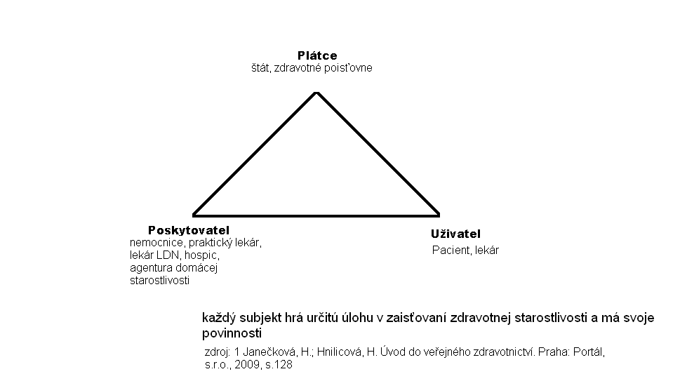

___________________________________
1 Hřebačková, J., Bakalárska práca- Dopady zavedení poplatků ve zdravotnictví na čerpání péče, 2009
2 Velký lékařský slovník [online] c2008 [cit. 28.11.2009]. Dostupné z < http://lekarske.slovniky.cz/pojem/zdravotni-politika>
3 Drbal, C. Zdraví a zdravotní politika. 1.vyd. Brno : Masarykova univerzita, 1996. str. 11
4 Rektořík, J. Ekonomika veřejného sektoru. 1. vyd. Brno : Masarykova univerzita, 2005. str.18

Ministerstvo zdravotníctva
Je ústredným orgánom štátnej správy pre zdravotnú starostlivosť, ochranu verejného zdravia, zdravotnícku, vedeckovýskumnú činnosť, zdravotnícke zariadenia v priamej riadiacej pôsobnosti, zachádzanie s návykovými látkami, vyhľadávanie, ochranu a využívanie prírodných liečivých zdrojov a i.⁵ Pripravuje zákony a vyhlášky, komunikuje s verejnosťou a vypracováva dokumenty a špecificky cielené programy. Zodpovedá za zdravotný stav obyvateľstva a za bezpečné poskytovanie zdravotnej starostlivosti.⁶

Zdravotné poisťovne
Ústredné postavenie má Všeobecná zdravotná poisťovňa, ktorá má zo zákona niektoré zvláštne úlohy súvisiace s administratívou celého systému verejného zdravotného poistenia, napríklad vedenie registru všetkých poistených osôb, správu tzv. účtu prerozdelenia a pod. Ostatné zamestnanecké zdravotné poisťovne získavajú licenciu na svoju činnosť u Ministerstva zdravotníctva. Pravidlá pre ich činnosť sa však výrazne nelíšia od pravidiel činnosti pre VZP. Hospodárenie poisťovní sa uskutočňuje prostredníctvom fondov, ktorých tvorba a čerpanie je stanovená vyhláškou Ministerstva zdravotníctva.⁷

Krajské úrady
Sú miestom registrácie zdravotníckych zariadení a organizujú výberové riadenie na poskytovanie zdravotnej starostlivosti. Zriaďujú zdravotnícke záchranné služby a nesú zodpovednosť za organizáciu a zaistenie ich činnosti. Kraje takisto priamo riadia nemocnice, ktoré na ne boli prevedené po zrušení okresov v roku 2003.

Krajské hygienické stanice
Sú organizačné zložky štátu priamo riadené ministerstvom zdravotníctva. Sú poverené výkonom štátnej správy v oblasti ochrany verejného zdravia, vyhodnocujú a kontrolujú

___________________________________
5 Ministerstvo zdravotnictví ČR [online] c2008 [cit. 25.11. 2009] Dostupné z < http://www.mzcr.cz/Pages/701-zasady-cinnosti-ministerstva-zdravotnictvi-dle-zakona-c-21969-sb-o-zrizeni-ministerstev-a-jinych-ustrednich-organu-statni-spravy-csr.html>
6 Janečková, H.; Hnilicová, H. Úvod do veřejného zdravotnictví. Praha: Portál, s.r.o., 2009. str. 143
7 Pechová, J. Bakalárska práca- Financování zdravotnictví, 2009
existujúce riziká v životnom a pracovnom prostredí, ukladajú proti- epidemické opatrenia a chránia obyvateľstvo pred infekčnými nákazami a ďalšími rizikami.

Poskytovatelia- sieť zdravotníckych služieb môžeme deliť podľa niekoľkých kritérií:
- Podľa okolností, za ktorých sú služby žiadané:
  - zdravotné služby prvého kontaktu- primárne (praktickí lekári, zubní lekári, gynekológovia)
  - špecializované ambulantné- sekundárne (odborní lekári v privátnych ordináciách alebo ambulantných nemocniciach)
  - špecializované lôžkové- terciárne (dlhodobá starostlivosť o dlhodobo, ťažko chorých pacientov)
- Podľa naliehavosti:
  - neodkladné služby
  - plánované akútne služby
  - plánované neakútne služby
- Podľa obsahu:
  - preventívne služby
  - diagnostické
  - konzultačné
  - posudkové
  - liečebné
  - ošetrovateľské
  - hospicové
  - lekárenské

Celkom je v ČR evidovaných 169 nemocníc. Tie sa môžu združovať do rôznych záujmových združení. Medzi najdôležitejšie patria- Združenie fakultných nemocníc, Asociácia českých a moravských nemocníc, Asociácia nemocníc ČR.

Pacient
Je chápaný ako užívateľ a príjemca služieb a vnímaný stále viac ako aktívny hráč pri rozhodovaní o významných problémoch starostlivosti o zdravie. Občania ČR majú podľa Listiny práv a slobôd právo na zaistenie starostlivosti o zdravie a tiež povinnosť podieľať sa

na financovaní zdravotnej starostlivosti prostredníctvom verejného zdravotného poistenia. ⁸

4. História zdravotníctva

Prvá republika
Prvá Československá republika prevzala model verejného solidárneho nemocenského poistenia, ktorý bol na našom území zavedený už za Rakúsko- Uhorska prijatím zákonov o nemocenskom a úrazovom poistení po vzore Bismarckovského Nemecka.⁹ Výška poistného bola 6% mzdy a o jej úhradu sa delil zamestnanec so zamestnávateľom každý polkou. V nemocniciach boli zavedené triedy. Poistenci a ich rodinní príslušníci mali pri základnom poistení nárok na bezplatné ambulantné a nemocničné ošetrenie v III. triede, štátni zamestnanci v II. triede a I. bola za príplatok.¹⁰ Tento systém bol však považovaný za neúplný, pretože sa poistenie týkalo len živnostníkov a zamestnancov v doloch, továrňach a železniciach.
Socializmus, vývoj do roku 1989
Túto neúplnosť riešil zákon z roku 1948 o národnom poistení. Bol však zrušený v roku 1951, kedy sa prijala koncepcia Semaškovho modelu. Znamenal prevedenie akejkoľvek zodpovednosti za poskytovanie, riadenie a kontrolovanie zdravotnej starostlivosti na štát. Došlo k zoštátneniu majetku zdravotníckych zariadení a všetkého majetku Ústrednej národnej poisťovne. Tento centralisticky a direktívne riadený systém dosiahol v prvom desaťročí svojej existencie značné úspechy. Od konca 60-tych rokov však dochádzalo k stagnácii ukazovateľov zdravotného stavu a behom 20-tich rokov sme sa v tomto smere dostali medzi najhoršie zeme. Príčinou bola zmena obrazu chorobnosti- z infekčných ochorení sa dostávajú do popredia civilizačné choroby, na ktoré systém nebol schopný reagovať a samozrejme finančná neudržateľnosť systému a zaostávajúce technológie. ¹¹
Porevolučné obdobie
Po roku 1989 bola zahájená reforma zdravotníctva, ktorej cieľom bola liberalizácia celej zdravotníckej sústavy, znovu zavedenie systému verejného zdravotného poistenia a i. V roku

___________________________________
8 Janečková, H.; Hnilicová, H. Úvod do veřejného zdravotnictví. Praha: Portál, s.r.o., 2009. str. 144-159
9 Janečková, H.; Hnilicová, H. Úvod do veřejného zdravotnictví. Praha: Portál, s.r.o., 2009, str.120
10 Eim, J. Vývoj zdravotního systému v ČR. Diplomová práca, 2008
11 Janečková, H.; Hnilicová, H. Úvod do veřejného zdravotnictví. Praha: Portál, s.r.o., 2009, str.122

1992 bol vytvorený zákon upravujúci vznik, činnosť a zánik ďalších zdravotných poisťovní a ich vzťah k Všeobecnej zdravotnej poisťovni ČR, ktorá si naďalej uchováva privilegované postavenie.¹² Takisto bola zahájená privatizácia nemocníc. V roku 1996 bola privatizácia nemocníc zastavená. Reforma verejnej správy 2002-2003 znamenala prechod všetkých okresných nemocníc do správy krajov. Tie mali zabezpečiť zdravotnú starostlivosť pre svojich občanov a museli sa vysporiadať s dlhmi svojich nových nemocníc. Preto sa začali objavovať tendencie niektorých krajov meniť právnu formu svojich nemocníc z príspevkových organizácií na obchodné, najmä akciové spoločnosti. Prišla tak druhá vlna privatizácie, ktorá priniesla privatizáciu lôžkových zariadení.¹³

5. Uplatnenie verejnej voľby a kontroly

Vo verejnom sektore je rada vecných i finančných rozhodnutí predmetom politického rozhodnutia.
Nami zvolení zástupcovia taktiež vykonávajú verejnú kontrolu, ktorej podlieha verejný sektor, teda aj zdravotníctvo.
Oprávnenia inšpektorov, práva a povinnosti kontrolovaných osôb sú zakotvené v zákone č. 552/1991 Sb., o štátnej kontrole, v znení neskorších predpisov. V roku 1996 vypracovala vláda metodiku kontroly hospodárenia zdravotníckych príspevkových organizácií. Tá zahŕňa
- pôsobnosť kontroly- kontrolu vykonávajú zriaďovatelia v rámci svojej riadiacej činnosti (ministerstvo zdravotníctva, kraje)
- formy a metódy kontroly- odporúča sa vykonať kontroly v 2 etapách s cieľom preveriť maximálny počet organizácií v krátkom časovom úseku. V 1. etape vykonať finančnú analýzu vybraných ukazateľov a preveriť základné účtové výkazy. V 2. etape vykonať kontrolu na mieste.
- vecný obsah kontroly
- výsledky kontroly ¹⁴

___________________________________
12 Kökörčený, M. Program ZÁKON. [online] c2006, posledná revízia 9.11.2009 [cit. 13.11.2009] Dostupný z <http://www.pravnipredpisy.cz/predpisy/ZAKONY/1992/280992/Sb_280992_------_.php>
13 Kučerová, E. Diplomová práce- Reforma zdravotního systému v ČR, 2008
14 Vláda CR. [online] c2009 [cit. 20.11.2009] Dostupný z <http://kormoran.vlada.cz/usneseni/usneseni_webtest.nsf/0/2776873C7C2D6788C12571B6006D0F78>
Ministerstvo zverejnilo na svojich stránkach aj ďalší dokument- Protikorupčné opatrenie s účinnosťou od augusta 2007, ktoré zahŕňa prevenciu proti korupcii, odbornú spôsobilosť, bezúhonnosť a spôsob jednania vedúcich zamestnancov, zadávanie verejných zákaziek, postih a i.¹⁵
Okrem hospodárskej kontroly je vykonávaná aj kontrola výkonu a činností nemocníc a lekárov a zaobchádzanie s liečivami. V roku 2008 bolo vykonaných 259 plánovaných kontrol zdravotníckych zariadení a 46 kontrol na podnet. V rámci inšpekcií bolo kontrolované dodržiavanie zákona o liečivách, vyhlášky o správnej lekárenskej praxi a zákona o regulácií reklamy. Zistené závady v roku 2008 sa klasifikovali do 3 skupín:
- drobné závady- bez závad alebo len drobné závady (menej závažné nedostatky v dokumentácii) – 62,3%
- významné závady- napr. chýbajú záznamy o teplote uchovania termolabilných liečiv, nie sú spracované operačné postupy a i. -31,1%
- kritické závady- nie sú dodržované podmienky uchovania, liečivé prípravky s prejdenou dobou použiteľnosti a i. -6,6%
Najčastejšie druhy závad sú uvedené v tabuľke č.1 v prílohách. Každá kontrola je zdravotným zariadením písomnou formou dopredu oznámená a termín a hodina kontroly je stanovená po dohode s lekárom. Neohlásené sú len cielené kontroly na vonkajší podnet k overeniu nápravných opatrení z predchádzajúcej kontroly. O priebehu kontroly je spísaný Protokol o kontrole, na ktorý je možno podať odvolanie do 5 dní odo dňa zoznámenia sa s ním. Ani v jednom prípade z viac ako 735 doteraz vykonaných (od roku 2004) však neboli námietky.
V roku 2008 bola vykonaná i kontrola liečební dlhodobo chorých. Kontroly preukázali, že väčšinou tieto liečebne vykonávajú kvalitnú starostlivosť. Zdenka Kučerová, z revízneho odboru VZP, sa pre čt24 vyjadrila, že monitorujú dodržovanie predpísaného personálneho zaistenia a úroveň a kvalitu ošetrovateľskej dokumentácie. Z kontrol vyplynulo, že personálne obsadenie liečební nezodpovedalo normám v 9 percentách prípadov; väčšinou ich vedenie nedostatky odstránilo. ¹⁶
Kontrola v zdravotníctve zahŕňa okrem vyššie spomínaného aj kontrolu na výkon povolania konkrétneho lekára, na jednanie v rámci zdravotného zariadenia, na kvalitu služieb a i.

___________________________________
15 Ministerstvo zdravotnictví ČR [online] c2008 [cit. 25.11. 2009] Dostupné z <http://www.mzcr.cz/Pages/457-protikorupcni-opatreni-v-resortu-zdravotnictvi.html>
16 Česká televize [online] c2009 [cit. 25.11. 2009] Dostupné z <http://www.ct24.cz/domaci/zdravotnictvi/57448-kontroly-ldn-prokazaly-vetsinou-kvalitni-peci/>

Detailnejšie schéma vybavovania sťažností popisuje schéma č. 1 v prílohách.
Okrem odbornej kontroly je aj kontrola laická, konaná občanmi. Vladimíra Bošková, predsedkyňa Občianskeho združenia na ochranu pacientov, však kritizuje, že táto kontrola na území ČR takmer vôbec neexistuje a tá odborná je nedostatočná a nepodlieha verejnej kontrole. Ako príklad dobrého fungovania uvádza Nemecko, kde majú nemocnice, poisťovne a lekári povinnosť zaoberať sa kvalitou zdravotnej starostlivosti a poskytovať informácie širokej verejnosti. Nemecký pacient si tak pred operáciou môže vybrať tú nemocnicu, ktorá sa podľa mnohých parametrov javí ako najkvalitnejšia v celom regióne či štáte.¹⁷

6. Analýza finančných zdrojov

Systém českého zdravotníctva je založený za princípe solidarity a na dostupnosti zdravotnej starostlivosti pre všetkých občanov.
Prevažná časť výdajov na zdravotníctvo je hradená z verejného zdravotného poistenia, ktoré kryje približne 80% výdajov. Na výdajoch sa ďalej podieľajú štátne a územné rozpočty, z ktorých je hradených viac ako 7%. Súkromné výdaje tvoria cez 14%.¹⁸(viď graf č.1 )
Celkové výdaje na zdravotníctvo v r. 2007 boli 6,8% na HDP, z toho 1% tvorili súkromné výdaje, čím sa radí medzi krajiny s najnižšími súkromnými výdajmi. V absolútnej hodnote je to 236 601 mld. Kč.(z toho verejné výdaje 203 120 mld. Kč viď tabuľku č. 2) ¹⁹
Do systému verejného zdravotného poistenia je zapojený každý občan Českej republiky. Vzniká narodením, uzavretím pracovnej zmluvy alebo získaním trvalého pobytu na území ČR a v niektorých ďalších presne špecifikovaných prípadoch. Výška poisteného činí 13,5% z vymeriavacieho základu, z ktorých platí 4,5% sám zamestnanec a 9% zamestnávateľ. Minimálnym vymeriavacím základom je minimálna mzda, ktorá činí 8000 Kč. U osôb samostatne zárobkovo činných je stanovený minimálny a maximálny vymeriavací základ,

___________________________________
17 Bošková, V. Dialog s občany o zdravotnictví [online] 2005 [cit. 25.11. 2009] Dostupné z <http://boskova.bloguje.cz/186636-nezavisla-kontrola-kvality-nemocnic-a-ordinaci.php>
18 Janečková, H.; Hnilicová, H. Úvod do veřejného zdravotnictví. Praha: Portál, s.r.o., 2009, str.131
19 Ústav zdravotnických informací a statistiky CR [online] c2007 [cit. 23.11. 2009] Dostupné z <http://www.uzis.cz/download.php?ctg=10&search_name=ro%E8enka&region=100&mnu_id=5300>
z ktorého osoba odvádza mesačné zálohy vo výške 13,5%. Odvody sa po tom pohybujú od 1.590 do 12.720 Kč mesačne.
Klienti zdravotných poisťovní nemusia odvádzať poistné, pokiaľ sú dlhšie ako pol roka v zahraničí a pokiaľ im je tam poskytovaná zdravotná starostlivosť na základe inej zmluvy. Je tak zbavený povinnosti platiť poistné, pokiaľ doručí svojej poisťovni písomné prehlásenie.
Štát do verejného zdravotného poistenia odvádza poplatky zo štátneho rozpočtu za nezaopatrené deti, za dôchodcov, za príjemcov rodičovského príspevku alebo dávky v hmotnej núdzi, za uchádzačov o zamestnanie evidovaných na úrade práce, za osoby vo výkone trestu a i. Výška poistného plateného štátom za štátnych poistencov je 13,5% z vymeriavacieho základu, ktorým je 25% priemernej mzdy v národnom hospodárstve. V súčasnosti je to 677 Kč mesačne.²⁰ (viď graf č.2.) Zo štátneho rozpočtu sú financované príspevky zdravotníckym organizáciám na vybrané činnosti, ktoré zdravotné poisťovne nehradia (lekársky výskum, výučbu lekárov, problematiku AIDS, protidrogový program apod.)
Osoby, ktoré nemajú príjmy zo zamestnania, ani zo samostatnej zárobkovej činnosti a nie je za nich platcom poistného štát, majú povinnosť si platiť poistné vo výške 13,5% z minimálnej mzdy – 1080 Kč mesačne.
Platbou poistného vzniká fond zdravotného poistenia, ktorý sa sústreďuje na zvláštnom účte Všeobecnej zdravotnej poisťovne ČR. Celkové príjmy VZP za rok 2008 sú 141,17 mld. a výdaje 137,1 mld. Kč. ²¹
Od 1.1. 2008 bola zavedená spoluúčasť pacientov na financovaní zdravotnej starostlivosti vo forme regulačných poplatkov. Dôvodom podľa ministerstva zdravotníctva bolo obmedzenie plytvania s liekmi, zneužívania zdravotnej starostlivosti a i. Výška regulačných poplatkov bola stanovená na čiastky 30 Kč za návštevu, pri ktorej je prevedené klinické vyšetrenie (u praktického lekára po dovŕšení 18 roku života, u ženského/zubného lekára po dovŕšení 18 roku života, u klinického logopéda/ psychológa…), za položku na recepte pri výdaji lieku. 60 Kč za každý deň v ktorom bola poskytovaná ústavná starostlivosť, komplexná kúpeľná starostlivosť alebo ústavná starostlivosť v detských odborných liečebniach a v ozdravovniach

___________________________________
20 Janečková, H.; Hnilicová, H. Úvod do veřejného zdravotnictví. Praha: Portál, s.r.o., 2009, str.132-133
21 Ústav zdravotnických informací a statistiky CR [online] c2007 [cit. 23.11. 2009] Dostupné z <http://www.uzis.cz/download.php?ctg=10&search_name=ro%E8enka&region=100&mnu_id=5300>

a 90kč za pohotovostnú službu poskytnutú zdravotníckym zariadením poskytujúcim lekársku službu prvej pomoci a ústavnú pohotovostnú službu v sobotu, nedeľu, sviatok alebo pracovný deň od 17:00 od 07:00.
Roční limit poplatkov pre poplatníka bol stanovený na 5000 Kč, s neskoršími úpravami- od 01.04.2009 mládež do 18 rokov a seniori nad 65 let bola stanovená hranica na 2500 Kč.²²

V ambulantných službách sa uplatňujú nasledujúce formy preplácania:
- kapitace- príspevok na každého registrovaného pacienta
- za uskutočnené výkony, ktoré lekári a sestry vykazujú poisťovniam, napr. ambulantní špecialisti
- kombinácia oboch- napr. praktickí lekári( približne 70% hradených formou kapitace)
V akútnej, plánovanej alebo dlhodobej lôžkovej zdravotnej starostlivosti môže poisťovňa hradiť týmito spôsobmi:
- vo forme rozpočtu- na základe kalkulácie predchádzajúcich rozpočtových období
- platbou za diagnózu DRG, ktorú začali ako prví používať Američania, ako pokus sa začala používať v Brne v Bohuniciach. Princípom je zaradenie diagnózy do skupiny, ku ktorej je priradená cena starostlivosti
- platbou za nakúpené plánované výkony- napr. implantácia umelých kĺbov
- platbou za obsadené lôžko/deň ²³

7. Uplatnenie faktorov efektívnosti

Rektorík rozlišuje faktory efektívnosti na
- vonkajšie, medzi ktoré zaraďuje:
- politické usporiadanie spoločnosti a s tým súvisiace pôsobenie verejnej voľby a kontroly. Súčasné usporiadanie v ČR je demokracia, ktorá je však dosť mladá a obyvateľstvo je podľa mňa ešte stále ovplyvnené komunizmom a ich ideológiou,

___________________________________
22 Ministerstvo zdravotnictví ČR [online] c2008 [cit. 23.11. 2009] Dostupné z <http://www.mzcr.cz/Pages/784-jak-to-bude-od-1-dubna-2009-s-regulacnimi-poplatky.html>
23 Janečková, H.; Hnilicová, H. Úvod do veřejného zdravotnictví. Praha: Portál, s.r.o., 2009, str.129-131
že „štát sa postará o všetko“ a za všetko aj nesie zodpovednosť, vrátane nášho zdravia.
- fungovanie tržného sektora; do zdravotných poisťovní plynie percento z vymeriavacieho základu, teda od výšky príjmov súkromného sektora, zamestnanosti.. bude závisieť čiastka, ktorú poisťovne dostanú.
- konkurenčné prostredie, ktoré vo vnútri sektora existuje; to je v ČR veľmi slabé a bolo aj jedným z bodov Julínkovej reformy. Ide napr. o konkurenciu medzi poisťovňami- v súčasnosti ich existuje 9, z toho jedna má výrazne dominantné postavenie. A ďalej môže ísť o výber občana zdravotníckych zariadení apod.
- financovanie zdravotníctva podľa výkonov a úžitkov; efektívna alokácia zdrojov do zdravotníctva je veľmi dôležitá a nevyhnutná pre zabezpečenie jeho fungovania. V súčasnosti platí, že je české zdravotníctvo podfinancované- výdaje tvoria približne necelých 7% z HDP, zatiaľ čo krajiny EU pred májom 2004 mali výdaje 9,5% na HDP.²⁴ Tento fakt sa môže v negatívnej miere odrážať na výkonoch zdravotnej starostlivosti.
- vnútorné, medzi ktoré zaraďuje:
- veda a technika; tento faktor nie je kritický, mnou oslovení medici sa vyjadrujú skôr pozitívne čo sa týka vybavenosti brnenských nemocníc. Celoštátna situácia však tomu nemusí zodpovedať. Prehľad všetkých prístrojov a techniky je zobrazený na stránkach ministerstva zdravotníctva. Otázny je ďalší vývoj situácie. Je hrozba, že pri súčasnom nepriaznivom demografickom vývoji a narastajúcich výdajoch na transfery, budú výdaje do vedy a výskumu obmedzované. Situáciu nezlepšuje ani kríza. Zdravotnícke noviny uvádzajú, že kvôli kríze klesla výroba zdravotnej techniky o štvrtinu.²⁵
- kvalifikácia pracovníkov; jeden z kľúčových faktorov, vo všeobecnosti je ich kvalifikácia dobrá, českí zdravotníci sa dokážu uplatniť aj na zahraničných trhoch práce.

___________________________________
24 WHO [online] c2009 [cit. 27.11. 2009] Dostupný z <http://data.euro.who.int/hfadb/linecharts/linechart.php?w=1280&h=800>
25 Zdravotnické denní noviny [online] c2007-2009 [cit. 27.11. 2009] Dostupný z < http://www.zdn.cz/denni-zpravy/z-domova/vyrobcum-zdravotnicke-techniky-klesla-vyroba-mezirocne-o-ctvrtin-447409>

Často sa však akcentuje na potrebu klásť väčší dôraz na praktickú stránku už počas štúdia.
- iniciatíva a motivácia pracovníkov; tá je dosť slabá a je to spôsobené nízkymi mzdami. V českej republike je vydávaných 21,6% z výdajov na zdravotníctvo na mzdy, zatiaľ čo v krajinách EU je to až 35%.²⁶

8. Aktuálne problémy

Problémov v zdravotníctve je určite viac. Môže to byť už v práci spomínané nízke ohodnotenie doktorov, podfinancovanie celého systému či nerovné postavenie na strane poisťovní. Medzi ďalšie patria dostupnosť a kvalita zdravotnej starostlivosti, nedostatočná kontrola, malá zodpovednosť zo strany občanov za svoj zdravotný stav, slabá podpora postgraduálneho a celoživotného medicínskeho vzdelávania. Sú to všetko problémy, ktoré pozorujeme dlhodobo a pretrvávajú do súčasnosti. Ďalším ukazovateľom, ktorý nie je priaznivý je percento výdajov na lieky k celkovým výdajom v zdravotníctve. Je to až cez 20%, zatiaľ čo sa vo vyspelých krajinách ako Francúzsko, Nemecko, Belgicko, Dánsko, Fínsko...pohybuje na nižšej úrovni.²⁷ Tieto nedostatky boli zachytené v Julínkovej reforme, ktorá sa ich snažila riešiť. ²⁸ Najmä kvôli nedostatočnej informovanosti a pripravenosti spoločnosti, veľkým nezhodám medzi koalíciou a opozíciou, zlou komunikáciou s lekárskymi komorami a i. sa nepodarilo reformu presadiť. Dnes je na mŕtvom bode a politici sa v predvolebnom boji nepokúšajú znova otvárať citlivú otázku reformy po jej neúspechu. Je to podľa mňa škoda, zdravotníctvo určite reformu potrebuje. Asi je ale potreba dospieť k spoločnému koncenzu všetkých aktérov a lepšie vysvetliť verejnosti nutnosť zmeny systému.
Úplne najaktuálnejšie je v zdravotníctve riešená chrípka A/H1N1. Lukáš Čermák, zástupca spoločnosti GlaxoSmithline pre očkovacie látky, 26.11. prehlásil, že je vakcína bezpečná a spĺňa všetky doporučenia WHO.
_________________________________
26 WHO [online] c2009 [cit. 27.11. 2009] Dostupný z <http://data.euro.who.int/hfadb/linecharts/linechart.php?w=1280&h=800>
27 WHO [online] c2009 [cit. 27.11. 2009] Dostupný z
< http://data.euro.who.int/hfadb/linecharts/linechart.php?id=lchart_865423001259587999&ind=6770&xpt=699>
28 Návrhy reformy a analýza její neprosazení [online] [cit. 23.10. 2009] Dostupný z <http://www.reformazdravotnictvi.cz/content/files/cz/2009_08_Analyza_neprosazeni_reformy.pdf>

Je ňou zásobených 98% vakcinačných centier a 70% praktických lekárov. Kvôli chrípke sa uzavierajú niektoré nemocnice pre návštevy ako napr. v Boskoviciach alebo Brne v Nemocnici u milosrdných bratov.²⁹

9. Previazanosť s EU. Systém zdravotníctva v Belgicku.

Česká republika je členom Európskej únie, Svetovej zdravotnej organizácie a iných spoločenstiev a organizácií a musí dodržiavať nimi schválené dokumenty a nariadenia.
OECD či WHO monitorujú situáciu v rôznych krajinách sveta a štatistické údaje zverejňujú na svojich stránkach. Od 1. 5. 2004 došlo k zladeniu českých noriem s úniovým právom. Napríklad boli upravené podmienky získavania a uznávania odbornej a špecializovanej spôsobilosti k výkonu zdravotníckeho povolania.
Vo svojej práci popíšem systém zdravotníctva v Belgicku, vyspelou krajinou Európy, často porovnávanú s Českou republikou vďaka ich približne rovnakej veľkosti.

Univerzálne nároky obyvateľstva na zdravotnú starostlivosť financuje vláda prostredníctvom povinného zdravotného poistenia. Nároky zahŕňajú široký rozsah zdravotnej starostlivosti, ktorý definuje zoznam viac než 8-tisíc služieb. Zoznam určuje pre každú službu výšku zmluvnej ceny dohodnutej medzi poisťovňami a poskytovateľmi, ako aj výšku úhrady na základe povinného poistenia. Nároky sú pre všetkých obyvateľov rovnaké. Samozamestnávatelia však platia vyššie poistné platby. Zo základného balíka sú vylúčené len výkony alternatívnej medicíny (napr. akupunktúra, homeopatia), a s určitými výnimkami aj plastická chirurgia a používanie okuliarov. Povinné poistenie sa vzťahuje aj na blízkych príbuzných poisteného, napríklad nezaopatrené deti.
Poistné platby sú závislé od príjmu poistenca, nie od jeho rizikovosti. Zákon určuje jednotné poistné sadzby, ako aj minimálnu a maximálnu výšku platby. Poistné platby spolu s vládnymi dotáciami vyberá centrálny orgán. Ten peniaze následne rozdeľuje medzi poisťovne, pričom 30% zdrojov určuje podľa rizikovosti ich poistných kmeňov a 70% podľa toho, koľko daná poisťovňa dostávala v minulosti.

___________________________________
29 Regiony 24 [online] c2003-2009 [cit. 27.11. 2009] Dostupný z
< http://www.regiony24.cz/16-71224-vakcina-proti-mexicke-chripce-je-bezpecna--shodli-se-odbornici>
<http://www.regiony24.cz/aktualne/zdravotnictvi/>
Poisťovne sú súkromné neziskové organizácie združené do piatich asociácií, z ktorých väčšina je prepojená na niektorú z náboženských alebo politických inštitúcií. Ľudia si môžu vybrať ktorúkoľvek poisťovňu, rozdiely medzi nimi sú však minimálne. Všetky napríklad preplácajú jednotné sumy za poskytnutú starostlivosť.
V ambulantnej sfére platia pacienti výdavky v hotovosti a následne žiadajú svoju poisťovňu o ich preplatenie. Poisťovňa platí priamo poskytovateľom výdavky na lieky a lôžkovú starostlivosť. Spoluúčasť pacientov je 25% z účtovanej sumy pri návšteve všeobecného lekára (pre ľudí s nízkym príjmom 10%) a 40% pri návšteve špecialistu (pre ľudí s nízkym príjmom 15%). Pacienti tiež platia poplatky za lieky, pričom 2500 liekov je v závislosti od ich užitočnosti čiastočne alebo úplne preplácaných z povinného poistenia. Ďalej platia poplatok za každý deň pobytu v nemocnici, poplatok za výber nadštandardnej izby, ako aj ďalšie poplatky za vydávanie liekov, alebo diagnostické testy. Ochranu pred neúnosnými výdavkami zabezpečujú horné limity, po prekročení ktorých platí všetky výdavky poisťovňa. Výška ročného limitu je odstupňovaná podľa výšky príjmu. Existuje tu 5 pásiem, čím vyšší je rodinný príjem, tým vyšší je limit (2006: 450 EUR až 1800 EUR ročne). Osobitné limity platia pre deti, pri ktorých sa výška príjmu rodiny nezohľadňuje.
Dobrovoľné poistenie prevádzkujú všetky poisťovne ponúkajúce povinné poistenie, ako aj súkromné ziskové organizácie. Do roku 2008 poisťovali najmä tzv. menšie riziká pre samo-zamestnaných, po ich začlenení do povinného poistenia im ostal priestor len pre doplnkové poistenie nákladov pri hospitalizácii. Poisťovne medzi sebou súťažia aj vo výške poistných platieb, ktoré môžu zohľadňovať napríklad vek poistenca, nie však jeho zdravotný stav.
Pacienti si vyberajú poskytovateľa slobodne, nepotrebujú žiadne odporúčania. Všeobecní lekári, špecialisti aj lekárnici pôsobia ako súkromní samozamestnávatelia. Lekári sú platení podľa výkonov, ktorých cena je daná vyjednávaniami medzi predstaviteľmi poisťovní a poskytovateľov (pod dohľadom vlády) na národnej úrovni. Lekári nie sú nútení dodržiavať tieto ceny a môžu si účtovať aj vyššie poplatky, s čím sa však spájajú rôzne nevýhody vrátane krátenia sumy preplácanej poisťovňou. Zhruba 60% nemocníc pôsobí ako neziskové súkromné organizácie, zvyšné sú verejné inštitúcie. Platené sú podľa rozpočtov zohľadňujúcich charakter, ako aj efektívnosť nemocníc. Od roku 1988 vedú nemocnice podrobnú evidenciu o diagnózach svojich pacientov ako aj o konkrétnych výkonoch. Evidencia má pre všetky nemocnice jednotnú formu tak, aby vláda mohla získané informácie použiť na porovnávanie nemocníc a rozhodovanie o ich financovaní.³⁰
________________________________
30 iHealth [online][cit. 27.11. 2009] Dostupný z <http://www.i-health.sk/sk/zdravotnictvo/financovanie-zdravotnictva/belgicko.html>

10. Základná právna legislatíva

Základným zákonom, ktorým sa riadi zdravotná starostlivosť, je predovšetkým Ústava ČR. Súčasťou ústavného poriadku je Listina práv a slobôd, ktorá v čl. 31 stanovuje: “Každý má právo na ochranu zdravia. Občania majú na základe verejného poistenia právo na bezplatnú zdravotnú starostlivosť a na zdravotné pomôcky za podmienok, ktoré stanoví zákon.“
Dôležitým je vyššie spomínaný zákon č. 592/1992 Sb., o poistnom na všeobecné zdravotné poistenie.
Podmienky poskytovania bezplatnej starostlivosti na základe verejného zdravotného poistenia sú zakotvené v zákone č. 48/1997 Sb., o verejnom zdravotnom poistení. Jeho podstatná zmena nastala v roku 2007, keď bol zákonom č. 261/2007 Sb., o stabilizácií verejných rozpočtov novelizovaný a bola zavedená spoluúčasť pacienta na financovaní zdravotnej starostlivosti. Stále platný je zákon z r. 1966 o starostlivosti o zdravie ľudu, ktorý prešiel po r. 1960 radou zmien.
Ochranu zdravia zabezpečuje štát na základe zákona č. 258/2000 Sb., o ochrane verejného zdravia, ktorý stanovuje činnosti a opatrenia k vytváraniu a ochrane zdravých životných a pracovných podmienok a zabráneniu šírenia infekčných a hromadne sa vyskytujúcich ochorení.
Zákonov je pochopiteľne celá rada. Všetky však musia byť v súlade s Dohodou o ľudských právach a biomedicíne, platnou od 1.10.2001.³¹

________________________________
31 Janečková, H.; Hnilicová, H. Úvod do veřejného zdravotnictví. Praha: Portál, s.r.o., 2009, str.123-125

11. Záver

Zdravotníctvo v Českej republike prešlo v poslednom storočí mnohými zmenami, spôsobenými historickým vývojom- svetovými vojnami, zmenou politického režimu či úpravami zákonov. Medzi najhlavnejších aktérov v súčasnosti patrí Ministerstvo zdravotníctva, zdravotné poisťovne na čele so Všeobecnou zdravotnou poisťovňou, kraje, rôzne hygienické ústavy či lekárske komory a v neposlednom rade pacienti, ktorých rola sa v poslednej dobe stále zväčšuje.
Každý občan sa podieľa na verejnom zdravotnom poistení a to mu zabezpečuje bezplatnú starostlivosť. Systém zdravotníctva je však výrazne podfinancovaný a nedostačujúci a tak boli od roku 2008 zavedené regulačné poplatky ako jeden z krokov rozsiahlej reformy, ktorá bola pripravovaná a ktorá mala odstrániť aj iné nedostatky. Reformu sa však nepodarilo presadiť a tak musí systém naďalej čeliť slabej konkurencii, nedostačujúcej kontrole, príliš veľkému plytvaniu liekmi a mnohým iným.
Belgicko je krajinou, kde ľudia nesú zodpovednosť za svoje zdravie a systém dokáže fungovať omnoho efektívnejšie. Dúfam, že nebude trvať príliš dlho, kým si aj tu ľudia uvedomia, že nejde donekonečna niečo dostávať zadarmo a že je potreba zmeny systému a celkového prístupu k verejnému sektoru.

12. Použitá literatúra

Zoznam literatúry:

1. Drbal, C. Zdraví a zdravotní politika. 1.vyd. Brno : Masarykova univerzita, 1996. ISBN 8021014660
2. Rektořík, J. Ekonomika veřejného sektoru. 1. vyd. Brno : Masarykova univerzita, 2005. ISBN 8021025506
3. Janečková, H.; Hnilicová, H. Úvod do veřejného zdravotnictví. Praha: Portál, s.r.o., 2009. ISBN 9788073675929
4. Pechová, J. Bakalárska práca- Financování zdravotnictví, 2009
5. Kučerová, E. Diplomová práce- Reforma zdravotního systému v ČR, 2008
6.Hřebačková, J., Bakalárska práca- Dopady zavedení poplatků ve zdravotnictví na čerpání
péče, 2009
7. Eim, J. Vývoj zdravotního systému v ČR. Diplomová práca, 2008

Internetové zdroje:

www.lekarske.slovniky.cz

www.mzcr.cz

www.pravnipredpisy.cz

www.kormoran.vlada.cz

www.ct24.cz

www.boskova.bloguje.cz

www.uzis.cz

www.zdn.cz

www.who.int

www.reformazdravotnictví.cz

www.regiony24.cz

www.ihealth.sk

13. Prílohy

Tabuľka č. 1
Najčastejšie druhy závad v roku 2008 | Počet | %
Chýbajúce alebo nedostatočne spracované štandardné operačné postupy | 206 | 67,5
Evidencia reklamácií, sledovanie závad akosti | 193 | 63,5
Nie sú vedené záznamy o kontrolách doby použiteľnosti liečivých prípravkov | 145 | 47,5
Záznamy o teplote uchovávania termolabilných liečivých prípravkov | 112 | 36,7
Likvidácia nepoužiteľných liečivých prípravkov neoprávnenými osobami | 88 | 28,9
Reklamné vzorky- evidencia | 81 | 26,6
Nesprávne uchovávanie liečivých prípravkov | 76 | 24,9
Záznamy o príjme liečivých prípravkov | 76 | 24,9
zdroj: Ústav pre kontrolu liečiv

Graf č. 1
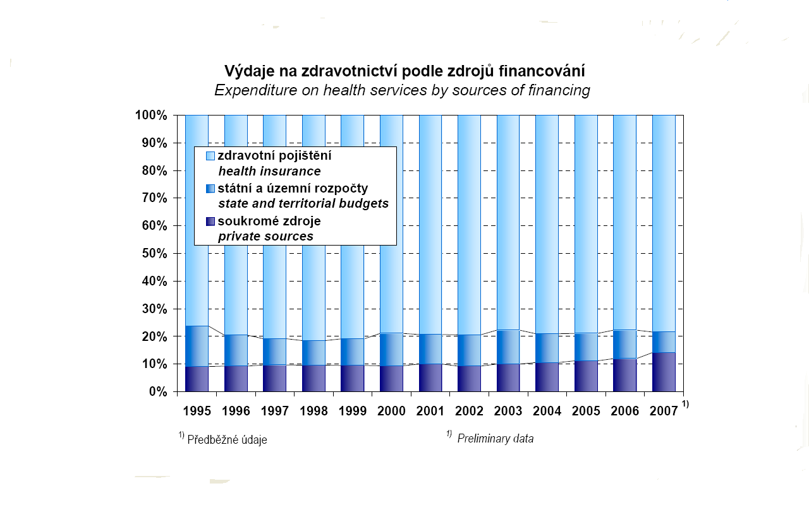

Schéma č. 1
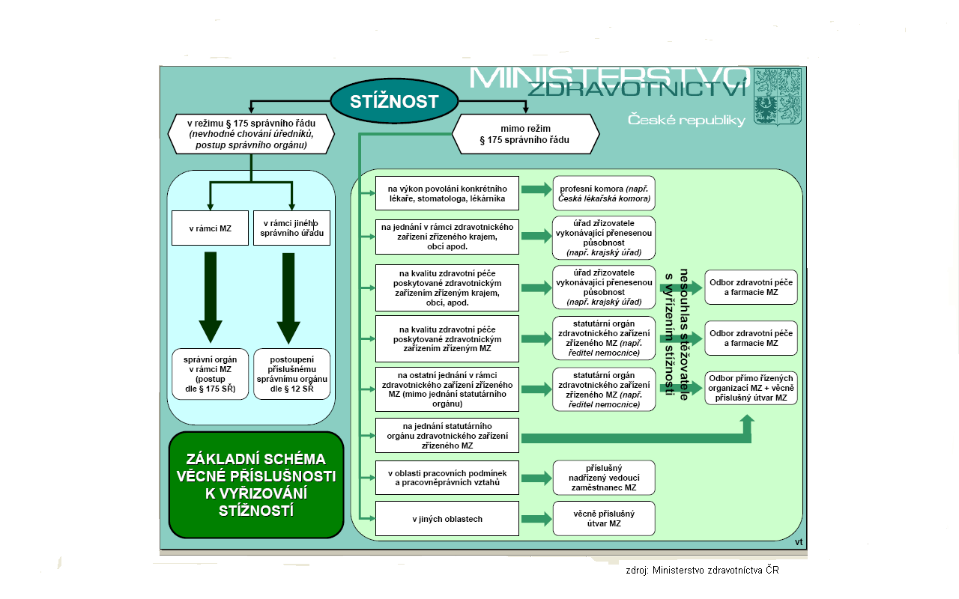

Tabuľka č. 2
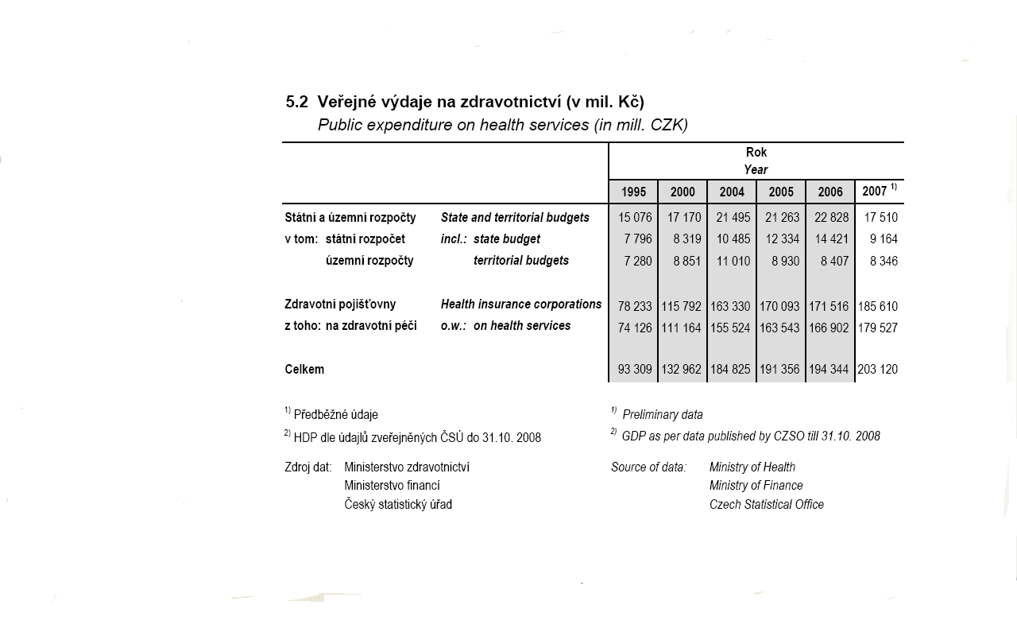

Graf č. 2
